Федеральное государственное автономное образовательное учреждение высшего образования   
«Пермский национальный исследовательский политехнический университет»

Лабораторная работа   
«Ханойская башня»

Выполнил студент группы ИВТ-23-2Б

Муравьев Дмитрий Александрович  
Проверила: доцент кафедры ИТАС

Ольга Андреева Полякова

2023

1. Постановка задачи:

Даны 1 стержень с дисками разного размера и 2 пустых стержня. Нужно переместить диски с одного стержня на другой, перекладывать можно только по одному диску за ход, складывать диски можно только меньший на больший.

Реализовать программу, которая определяет перестановки этих дисков с помощью наименьшего количества ходов.

2. Анализ задачи:

Нужно решать задачу не с начала, а с конца. Чтобы переложить пирамидку на нужный стержень, нужно переложить на нужный стержень нижний диск, а сделать это можно только тогда, когда *n – 1* дисков будут на свободном стержне.

1. Перекладываем *n – 1* дисков на свободный стержень.
2. Перекладываем *n-ый* диск на нужный стержень.
3. Перекладываем *n – 1* дисков на нужный стержень.

Чтобы переложить *n – 1* дисков, нужно:

1. Перекладываем *n – 2* дисков на свободный стержень.
2. Перекладываем *n – 1* диск на нужный стержень.
3. Перекладываем *n – 2* дисков на нужный стержень.

Рекурсивный алгоритм продолжается до тех пор, пока *n* не достигнет 0.

3. Блок схема

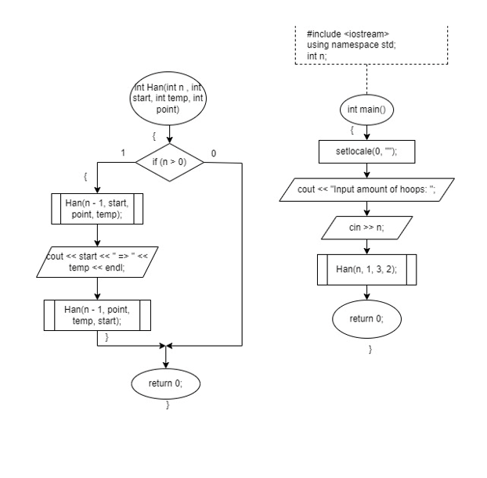

4. Код программы

#include <iostream>

using namespace std;

int step = 1;

int hanoi(int n, int start, int temp, int point)

{

if (n > 0)

{

//start - стержень с которого нужно переместить

//temp - стержень на который нужно переместь

//point - вспомогательный стержень

hanoi(n - 1, start, point, temp);

cout << "Шаг " << step << " :\n";

cout << "С стержня " << start << " на стержень " << temp << '\n';

step++;

hanoi(n - 1, point, temp, start);

}

return 0;

}

int main()

{

setlocale(LC_ALL, "Rus");

cout << "Введите колличество колец: ";

int amount;

cin >> amount;

hanoi(amount, 1, 3, 2);

cout << "Задача решена!\n";

cout << "Для решения потребовалось: " << step <<" шагов";

return 0;

}

5. Вывод программы

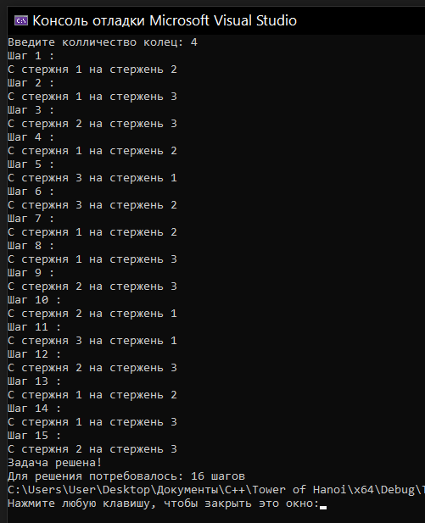

6. Вывод

Мне удалось написать код программы для решения задачи Ханойской башни

7. Github

<https://github.com/Dmitriy-Mur/Tower-of-Hanoi>

